Схема границ
- Рыбоводного участка
- Озеро Потсынтур
- Березовский район
- Площадь – 35,17 га
 | - Географические координаты точек WGS 84
 | - С.Ш. |  |  | - В.Д.
 | - град. | - мин. | - сек. | - град. | - мин. | - сек.
1 | 63 | 20 | 32 | 64 | 28 | 22
2 | 63 | 20 | 23 | 64 | 28 | 49
3 | 63 | 20 | 09 | 64 | 28 | 27

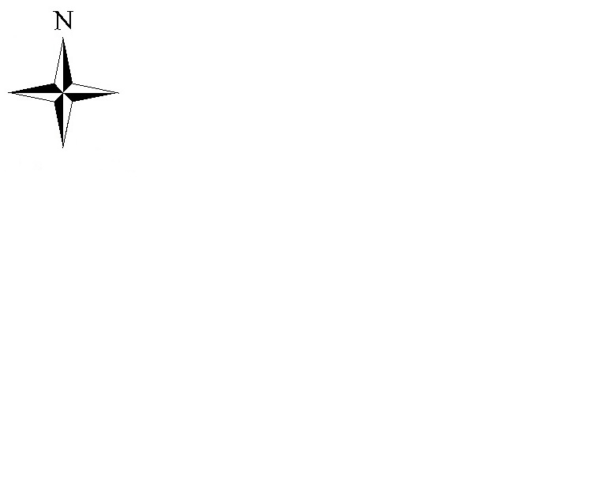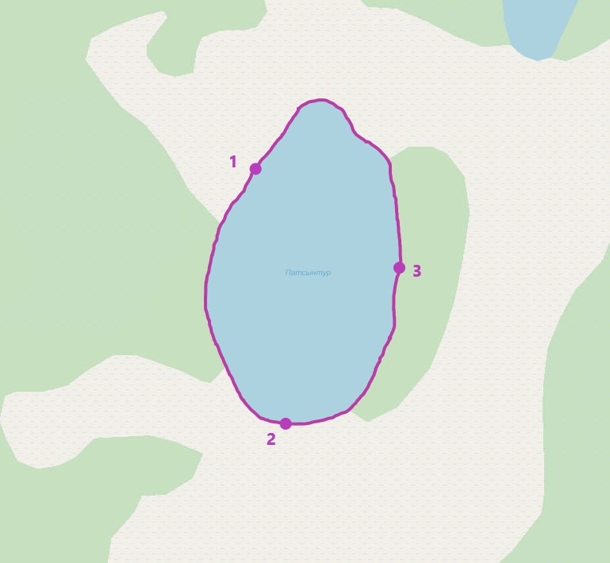
- Масштаб 1:8 565
- Условные обозначения:
- Граница рыбоводного участка
- Текстовое описание:
- 1. C.Ш. 63°20'32" B.Д.64°28'22";
- 2. C.Ш. 63°20'23" B.Д.64°28'49";
- 3. C.Ш. 63°20'09" B.Д.64°28'27".
«Границы рыбоводного участка сформированы последовательным соединением точек, указанных в географических координатах по береговой линии водного объекта. Суша не входит в границы рыбоводного участка».

